Thiết kế Bố cục Ổ đĩa cứng
Thiết kế bố cục ổ đĩa cứng là một trong những bước quan trọng nhất khi cài đặt hệ thống Linux. Việc phân bố hợp lý các hệ thống tệp và không gian hoán đổi sẽ ảnh hưởng trực tiếp đến hiệu suất và độ ổn định của hệ thống.
Trong phần này, chúng ta sẽ tìm hiểu cách phân bố hệ thống tệp cho các phân vùng riêng biệt, điều chỉnh thiết kế theo mục đích sử dụng, và đảm bảo phân vùng /boot tuân thủ các yêu cầu về kiến trúc phần cứng để khởi động.

Hệ thống tệp gốc ( / )
Đây là phân vùng chính của hệ thống, chứa tất cả các tệp cần thiết để khởi động, khôi phục và sửa chữa hệ thống.

Hệ thống tệp /var
Chứa dữ liệu biến đổi như nhật ký hệ thống, tệp tạm thời và dữ liệu ứng dụng được lưu trong bộ nhớ đệm.

Hệ thống tệp /home
Lưu trữ dữ liệu cá nhân của người dùng, giúp việc cài đặt lại hệ thống dễ dàng hơn mà không mất dữ liệu người dùng.

📁 Danh sách và chức năng các thư mục trong /
Thư mục | Vai trò chính | Ghi chú
/bin → usr/bin | Chứa các lệnh cơ bản cần thiết cho toàn hệ thống, ví dụ: ls, cp, mv, cat, echo... | Liên kết đến /usr/bin trong nhiều bản Linux hiện đại.
/boot | Chứa các tệp khởi động hệ thống như kernel (vmlinuz), initramfs, grub... | Rất quan trọng – nếu hỏng có thể khiến hệ thống không khởi động được.
/dev | Chứa các tệp đại diện cho thiết bị phần cứng (device files) như ổ cứng, USB, thiết bị âm thanh... | Ví dụ: /dev/sda, /dev/null, /dev/tty.
/etc | Chứa toàn bộ tệp cấu hình hệ thống và dịch vụ. | Ví dụ: /etc/passwd, /etc/fstab, /etc/ssh/sshd_config.
/home | Thư mục cá nhân của người dùng thông thường. | Mỗi user có một thư mục, ví dụ: /home/anhhung.
/lib, /lib64 → usr/lib, usr/lib64 | Chứa các thư viện hệ thống cần thiết khi khởi động. | Các thư viện này hỗ trợ cho các chương trình trong /bin và /sbin.
/media | Điểm gắn (mount point) cho các thiết bị gắn ngoài (USB, CD, ổ cứng di động...). | Ví dụ: /media/usb.

Mối quan hệ giữa Ổ đĩa, Phân vùng và Hệ thống tệp
Để hiểu rõ về thiết kế bố cục ổ đĩa, chúng ta cần nắm vững mối quan hệ giữa ổ đĩa cứng, phân vùng, hệ thống tệp và ổ phân vùng.

Ổ đĩa cứng
Là 'vùng chứa vật lý' dành cho dữ liệu của bạn. Các thiết bị lưu trữ hiện đại có thể không chứa 'đĩa' thực sự, nhưng vẫn được gọi là ổ đĩa.

Phân vùng
Là tập hợp con logic của ổ đĩa vật lý, giống như một 'hàng rào' logic. Phân vùng giúp ngăn cách cách thông tin được lưu trữ, như tách dữ liệu hệ điều hành khỏi dữ liệu người dùng.

Hệ thống tệp
Mô tả cách thông tin được lưu trữ trên đĩa, bao gồm cách tổ chức thư mục, mối quan hệ giữa chúng và vị trí dữ liệu cho mỗi tệp.

Ổ phân vùng logic
Được tạo thông qua LVM (Logical Volume Manager), cho phép kết hợp nhiều phân vùng (thậm chí từ nhiều đĩa) thành một ổ đĩa logic duy nhất, mang lại sự linh hoạt hơn.

QUY TRÌNH ĐƯA Ổ CỨNG MỚI VÀO PHỤC VỤ TRONG LINUX:

Khi thêm một ổ cứng, để máy nhận ổ cứng không cần reboot:
echo "- - -" | sudo tee /sys/class/scsi_host/host*/scan

Bước 1. Kiểm tra ổ cứng mới đã nhận chưa
lsblk hoặc sudo fdisk -l

Bước 2. Tạo bảng phân vùng (partition table)
sudo fdisk /dev/sdb
sudo | Chạy lệnh với quyền quản trị (root), vì thao tác với đĩa yêu cầu quyền cao.
fdisk | Công cụ quản lý bảng phân vùng (partition table) trên ổ đĩa (MBR hoặc GPT).
/dev/sdd | Thiết bị đích — ở đây là ổ đĩa vật lý thứ 4 (vì thứ tự là sda, sdb, sdc, sdd...). Không phải là một phân vùng mà là toàn bộ ổ.
💡 Khi chạy xong, bạn sẽ vào giao diện tương tác của fdisk, trong đó bạn có thể gõ các lệnh con (sub-commands) như:
- m: hiện danh sách trợ giúp
- p: xem bảng phân vùng hiện tại
- n: tạo phân vùng mới
- d: xóa phân vùng
- w: ghi thay đổi xuống đĩa
- q: thoát mà không lưu
- t: thay đổi loại (type) phân vùng
- l: liệt kê các loại phân vùng có thể chọn
- g: tạo bảng phân vùng GPT mới
- o: tạo bảng phân vùng MBR mới

Nếu tạo làm 2 phân vùng nhỏ
g # tạo bảng phân vùng GPT mới (xoá sạch)
n # tạo phân vùng 1
<Enter> # số phân vùng (1) có nghĩ chi cần enter không cần ghi gì hoặc đánh số 1
<Enter> # sector bắt đầu (mặc định)
+15G # dung lượng (ví dụ phân vùng gốc 20GB – nhớ dấu + )

n # tạo phân vùng 2
<Enter> # số phân vùng (2)
<Enter> # sector bắt đầu (mặc định)
<Enter> # dùng toàn bộ phần còn lại

trước khi chuyển sang bước 3 nhớ dùng phím W thoát để lưu

Bước 3. Định dạng phân vùng (tạo filesystem)
Sudo mkfs.ext4 /dev/sdb1
(Có thể dùng xfs, ext4, btrfs, v.v. tùy hệ thống.)
Bước 4. Tạo thư mục mount point
sudo mkdir /mnt/data

Bước 5. Gắn (mount) ổ vào thư mục

sudo mount /dev/sdb1 /mnt/data
Kiểm tra: df –h

nếu không muốn mount nữa ta làm lại:
sudo umount /mnt/data

Bước 6. Tự động mount khi khởi động lại
Lấy UUID của phân vùng:
+ blkid /dev/sdb1
→ ví dụ: UUID="e9a5-7c21"
sudo nano /etc/fstab
UUID=e9a5-7c21 /mnt/data ext4 defaults 0 0
+ sudo mount –a # áp dụng mount

(Tuỳ chọn) Gán quyền truy cập nếu cần
sudo chmod 755 /mnt/data

Bổ sung kiến thức:
+ nếu bạn dùng phân vùng GPT bạn muốn chuyển về MBR thì dùng liệnh
Sudo fdisk sau đó bấm phím o
+ Mỗi ổ chỉ mount được vào một thư mục, nếu bạn mount vào 2 thư mục thì nó sẽ vào mục thư mục cuối cùng.
Ví dụ:
sudo mount /dev/sdb1 /mnt/sb1
sudo mount /dev/sdb1/ /mnt/sb2
với ví dụ trên nó chỉ mount sdb1 vào /mnt/sb2
Sửa lại chuẩn:
sudo umount /dev/sdb1 /mnt/sb1
sudo umount /dev/sdb1 /mnt/sb2
mount lại: sudo mount /dev/sdb1 /mnt/sb1
Khi ta mount vào 2 thư mục bỏ thư mục thứ tự 2 nó không tự động chuyển ổ về thư mục thứ tự 1 nên ta phải sửa lại như trên.

+ để xem 1 phân vùng đã được định dạng hay chưa ta dùng liênh sau:
Lsblk –f
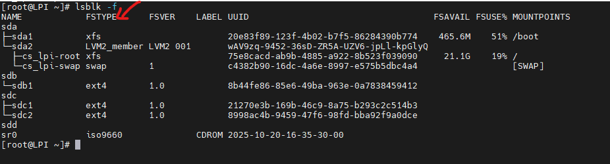

+
sudo chown -R user:user /mnt/data | Gán quyền sở hữu thư mục /mnt/data (và toàn bộ bên trong) cho người dùng user.

sudo chmod 755 /mnt/data | Gán quyền: chủ được đọc/ghi/thực thi, còn người khác chỉ được đọc và thực thi.

Summary
echo "- - -" | sudo tee /sys/class/scsi_host/host*/scan # khi thêm ổ
lsblk hoặc sudo fdisk –l # xem ổ cứng đã được thêm hay chưa

Quản lý ổ đĩa logic

Layout:
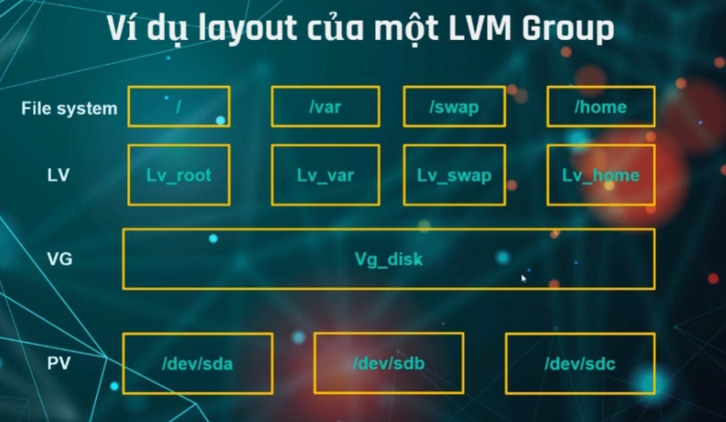

+ Volume groups: là không gian dùng để chứa tất cả physical volume và logical volume

+ Physical volume: là ổ đĩa vật lý, ổ đĩa ảo là thành viên của group

+Logical volume: are similar in concept partitions

Để có thể bắt đầu với LVM xem gói lvm2 đã được cài đặt trên server chưa:

apt search lvm2 | grep installed

nếu không có.

+ Tạo physical volume:

sudo pvcreate /dev/sdb1( nếu dùng cả ổ sudo pvcreate /dev/sdb)
sudo pvcreate /dev/sdc1

+ Tạo volume group

sudo vgcreate vg-test /dev/sdb

sudo vgdisplay # xem các group

+ Tạo logical volume và format chúng

sudo lvcreate –n myvol1 –L 10g vg-test # Create logical volume
sudo mkfs.ext4 /dev/vg-test/myvol1 # format LVM cách 1
sudo mkfs.ext4 /dev/mapper/vg - - test- myvol1 # format LVM cách 2

+ Mount cho LVM

sudo mount /dev/vg-test/myvol1 /mnt/vol1

+ Mở rộng dung lượng

sudo lvextend -n /dev/vg-test/myvo1 –l +100%Free
ở trên mới mở rộng không gian đĩa, còn định dạng filesytem ext2,3,4 nên:
sudo resize2fs /dev/vg-test/myvol1

LV dùng ext4 → thu nhỏ được

Quy trình an toàn (ví dụ từ 20G xuống 10G):

Giảm FS trước, rồi mới giảm LV.

Giả sử LV là /dev/vg-test/myvol1, mount ở /mnt/vol1.

# 1. Umount để thao tác an toàn
sudo umount /mnt/vol1

# 2. (khuyến nghị) kiểm tra lỗi trước
sudo e2fsck -f /dev/vg-test/myvol1

# 3. Thu nhỏ filesystem xuống 10G
sudo resize2fs /dev/vg-test/myvol1 10G

# 4. Thu nhỏ luôn LV xuống 10G
sudo lvreduce -L 10G /dev/vg-test/myvol1

# 5. Mount lại
sudo mount /dev/vg-test/myvol1 /mnt/vol1

# 6. Kiểm tra
df -h /mnt/vol1

+ Giả định ta còn ổ PV /dev/sdc ta muốn mở rộng cho Vg-test ta làm như sau:

sudo vgextend vg-test /dev/sdc

Quản lý vùng swap
- Swap về cơ bản là một phân vùng hoặc tệp tin hoạt động như RAM trong những tình huống mà bộ nhớ của máy chủ (RAM) bị đầy.
- Nếu chúng ta quản lý máy chủ tốt, hy vọng sẽ không bao giờ phải dùng đến swap, vì phân vùng swap được lưu trữ trên ổ cứng — vốn chậm hơn RAM rất nhiều lần.
- Tuy nhiên, nếu có sự cố xảy ra và mức sử dụng bộ nhớ tăng vọt, swap có thể “cứu” máy chủ khỏi việc bị sập.
Việc có vùng swap là một ý tưởng hay, và vì giá ổ cứng hiện nay khá rẻ, nên không có lý do gì để không tạo swap.

+ Để tạo swap:
sudo fallocate –l 4g /swapfile
có thể để swapfile ở bất cứ nơi đâu, ỏ lệnh trên họ để ở /
để định dạng là file swap:

sudo chmod 600 /swapfile # Giới hạn quyền truy cập (bắt buộc để bảo mật)
sudo mkswap /swapfile # Định dạng file này thành swap
sudo swapon /swapfile # Bật sử dụng swap ngay lập tức

Nếu muốn tự động bật swap mỗi lần reboot, thêm dòng sau vào cuối file /etc/fstab

/swapfile none swap sw 0 0

+ Bổ sung kiến thức
Nếu format trước đó thì phải xóa: sudo wipefs -a /dev/sdb1
Nếu trước đó mount thì phải umount hết

sau đó: pvcreate → vgcreate → lvcreate → cuối cùng mới format LV

<device> <mountpoint> <filesystem> <options> <dump> <pass>

+ device : File hoặc phân vùng
+ moutpoint : Swap không mount vào thư mục nào mà vào bộ nhớ, nên để none
+ filesytem: định dạng của phân vùng có thể là ext4,xfs với file swap là swap
+ options: file swap thường dùng sw, cũng có thể là defaults
## Bổ sung kiến thức
👉 options = danh sách các “công tắc” (tùy chọn) điều khiển quyền, bảo mật, hiệu năng, hành vi của phân vùng khi mount
Ví dụ:
/dev/sda1 / ext4 defaults 0 1
/dev/sdb1 /data ext4 rw,noexec,nodev 0 2
/swapfile none swap sw 0 0
Trong đó cột options là:
- defaults
- rw,noexec,nodev
- sw
Các tùy chọn trong options được ngăn cách bởi dấu phẩy.
một số phân loại khi khai báo option

Nhóm cơ bản
Option | Ý nghĩa
defaults | Dùng bộ tùy chọn mặc định: rw, suid, dev, exec, auto, nouser, async
rw | Mount chế độ read-write (đọc & ghi)
ro | Mount read-only (chỉ đọc)
auto | Tự động mount khi chạy mount -a (và khi boot)
noauto | Không tự mount, chỉ mount khi gọi tay
user | Cho phép user thường được phép mount (khi dùng mount /điểm_gắn)
nouser | Chỉ root được mount (mặc định)

Nhóm bảo mật / thực thi
Option | Ý nghĩa
exec | Cho phép chạy file nhị phân trên phân vùng này
noexec | Không cho phép thực thi file trên phân vùng đó (tăng bảo mật, hay dùng cho /tmp, phân vùng data)
suid | Cho phép bit SUID/SGID hoạt động
nosuid | Vô hiệu hóa SUID/SGID (tăng bảo mật)
dev | Cho phép dùng các file device (/dev/...) trên phân vùng
nodev | Không cho phép dạng file device (hay dùng cho phân vùng data của user)

Nhóm hiệu năng / nhật ký
Option | Ý nghĩa
relatime | Cập nhật atime theo cách tiết kiệm hơn (mặc định trên nhiều distro)
noatime | Không cập nhật atime (tăng hiệu năng đọc)
sync | Ghi đồng bộ (an toàn nhưng chậm)
async | Ghi bất đồng bộ (nhanh hơn, là mặc định)

Summary Swap:

sudo fallocate –l 4g /swapfile # tạo file swap
sudo chmod 600 /swapfile # Giới hạn quyền truy cập (bắt buộc để bảo mật)
sudo mkswap /swapfile # Định dạng file này thành swap
sudo swapon /swapfile # Bật sử dụng swap ngay lập tức

/swapfile none swap sw 0 0 #fill fstab

Swapon –show # xem swap o kê chưa

VD: sau khi chia phân vùng có /dev/sdb1, /dev/sdb2

✅ 1. Bảo đảm sdb1 và sdc1 KHÔNG được mount
Chạy:
sudo umount /dev/sdb1 2>/dev/null
sudo umount /dev/sdc1 2>/dev/null

Kiểm tra:
lsblk
→ Chắc chắn chúng không có mountpoint.
✅ 2. Xóa filesystem cũ (nếu từng format ext4)

sudo wipefs -a /dev/sdb1
sudo wipefs -a /dev/sdc1

✅ 3. Tạo PV (Physical Volume)
sudo pvcreate /dev/sdb1
sudo pvcreate /dev/sdc1

Kiểm tra:
sudo pvs
4. Tạo Volume Group: vgdata
sudo vgcreate vgdata /dev/sdb1 /dev/sdc1
Kiểm tra: sudo vgdisplay vgdata (muốn xem all: sudo vgdisplay)

5. Tạo Logical Volume volume1 (1TB)

sudo lvcreate -L 1T -n volume1 vgdata
sudo lvcreate -L 1T -n volume2 vgdata

kiểm tra: sudo lvdisplay hoăc lvs

✅ 6. Format hai LV thành EXT4
Để biết rõ path volume dùng lệnh: sudo lvdisplay

sudo mkfs.ext4 /dev/vgdata/volume1
sudo mkfs.ext4 /dev/vgdata/volume2

✅ 7. Tạo điểm mount

sudo mkdir /mnt/vol1
sudo mkdir /mnt/vol2

✅ 9. Mount vào hệ thống
sudo mount /dev/vgdata/volume1 /vol1
sudo mount /dev/vgdata/volume2 /vol2

kiểm tra: df –h

✅ 10. Tự động mount khi khởi động (sửa fstab)
blkid /dev/vgdata/volume1
UUID=1e1805cd-6bc5-4299-9646-d2f62abd0e8b /mnt/vol1 ext4 defaults 0 2

blkid /dev/vgadata/volume2
UUID= 46db3a58-b01e-4f49-8d2e-d52b6891c593 /mnt/vol2 ext4 defaults 0 2

sudo nano /etc/fstab &&& điền UUID
sudo mount –a

ta thấy sdb1+Sdc1=vgdata (xem vgdisplay=3.49T hoặc sudo vgs vgdata) mà mỗi ổ ta mới cấp 1T vậy còn 1.49T

giả sử ta muốn tăng volume1 lên 2T :
sudo lvextend -L 2T /dev/vgdata/volume1 ## mở rộng volume1 lên 2T
hoặc
sudo lvresize -L 2T /dev/vgdata/volume1

sudo resize2fs /dev/vgdata/volume1 ## Mở rộng filesystem EXT4

kiểm tra df –h

giả sử ta muốn giảm volume2 xuốn 800G
sudo umount /vol2 ## bỏ mount
hoặc
sudo umount /dev/vgdata/volume2
sudo e2fsck -f /dev/vgdata/volume2 ## kiểm tra lỗi bắt buộc nếu Ok tiếp tục
sudo resize2fs /dev/vgdata/volume2 800G ## giảm kích thước Filesystem ext4 (>< tăng )
sudo lvreduce -L 800G /dev/vgdata/volume2 ## giảm dung lượng
sudo mount /dev/vgdata/volume2 /vol2 ## mount lại

Giả sử ta muốn mua thêm ổ 2T sdd ta đóng góp vào Vgdata
Muốn thêm ổ mới /dev/sdd (2TB) vào vgdata, bạn làm 4 bước:
1️⃣ Chia phân vùng trên ổ mới → tạo sdd1
2️⃣ Xoá filesystem (nếu có)
3️⃣ Tạo PV → pvcreate /dev/sdd1
4️⃣ Thêm PV vào VG → vgextend vgdata /dev/sdd1

Giả sử có ổ sdc hỏng thì ta phải làm gì

+ Sda 1.7T gồm (sda1 1G, sda2 2G, sda3 100G )
Mở rộng sda3 nên 500g
+ lvdisplay xem /dev/ gắn với sda3
+ sudo lvextend -L 500G /dev/ubuntu-vg/ubuntu-lv ## mở rộng 500G
hoặc
sudo lvresize -L 300G /dev/ubuntu-vg/ubuntu-lv

+ sudo resize2fs /dev/ubuntu-vg/ubuntu-lv ## Mở rộng filesystem (EXT4)

Bài toán thực tế tiếp:
vda 1.6T disk
├─vda1 1M part
├─vda2 2G part /boot
└─vda3 1.6T part (TRỐNG)
└─ubuntu--vg-ubuntu--lv 100G lvm /

giờ mình tăng lvm lên 600g và tạo thêm 1 ổ 1T

- Mở rộng LV thêm 600GB
sudo lvextend -L +500G /dev/ubuntu-vg/ubuntu-lv
sudo resize2fs /dev/ubuntu-vg/ubuntu-lv

- Tạo LV 1TB
sudo lvcreate -n lv_data -L 1T ubuntu-vg

+Tạo filesystem:
sudo mkfs.ext4 /dev/ubuntu-vg/lv_data

+Mount vào thư mục:

sudo mkdir /data
sudo mount /dev/ubuntu-vg/lv_data /data

Thêm vào fstab:
echo "/dev/ubuntu-vg/lv_data /data ext4 defaults 0 0" | sudo tee -a /etc/fstab

